|  |  |
| --- | --- |
|  | SỞ GIÁO DỤC VÀ ĐÀO TẠO – TỈNH QUẢNG NINHKỲ THI TUYỂN SINH VÀO LỚP 10 THPTNĂM HỌC 2021-2022. MÔN: TOÁN |

1. ***(2,0 điểm):***

a) Thực hiện phép tính: .

b. Rút gọn biểu thức:  với .

c) Giải hệ phương trình: 

1. ***(2,0 điểm):***

Cho phương trình , vơi  là tham số.

a. Giải phương trình với ;

b. Tìm các giá trị của tham số  để phương trình có hai nghiệm phân biệt  thoả mãn .

1. ***(2,0 điểm):*** *Giải bài toán sau bằng cách lập phường trình hoặc hệ phương trình:*

Lớp 9B có 42 học sinh. Vừa qua lớp đã phát động phong trào tặng sách cho các bạn đang cách ly vì dịch bệnh Covid-19. Tại buổi phát động, mỗi học sinh trong lớp đều tặng 3 quyển sách hoặc 5 quyển sách. Kết quả cả lớp đã tặng được 146 quyển sách. Hỏi lớp 9B có bao nhiêu bạn tặng 3 quyển sách và bao nhiêu bạn tặng 5 quyển sách?

1. ***(3,5 điểm):***

Cho đường tròn  và điềm  nằm ngoài đường tròn. Qua  kẻ tiếp tuyến $MA$ với đường tròn  (  là tiếp điểm). Qua  kẻ đường thẳng song song với $MO$, đường thẳng này cắt đường tròn  tại  ( khác ). Đường thẳng $MC$ cắt đường tròn  tại điểm  ( khác  ). Gọi  là hình chiếu của  trên 

a) Chứng minh tứ giác nội tiếp

b) Chứng minh:

c)Chứng minh: 

d) Vẽ đường kính  của đường tròn . Chứng minh hai tam giác  và  đồng dạng.

1. ***(0,5 điểm):*** Cho các số thực không âm , . Tìm giá trị nhỏ nhất của biểu thức:

 .

🙢**HẾT**🙠

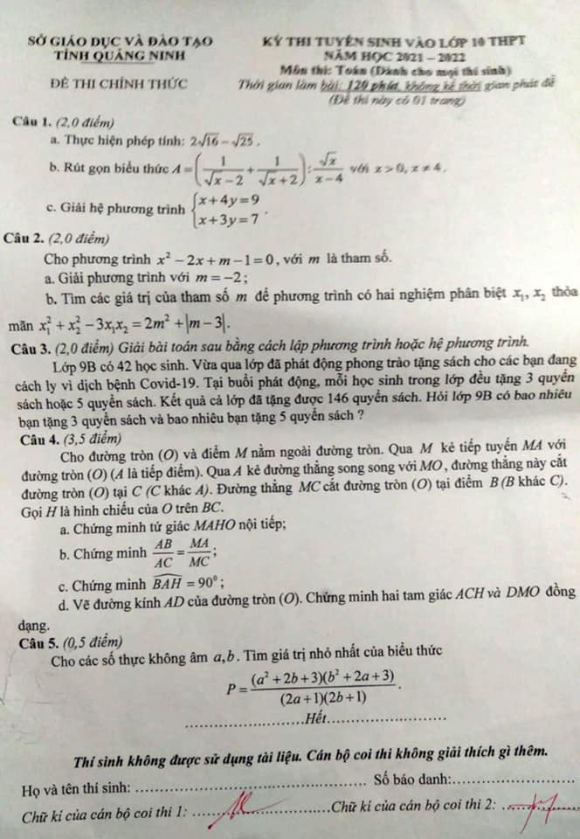

|  |  |
| --- | --- |
|  | ĐÁP ÁN ĐỀ THI TUYỂN SINH THPT – TỈNH QUẢNG NINHMÔN - TOÁN **Năm học: 2021-2022** |

1. ***(2,0 điểm):***

a) Thực hiện phép tính: .

b. Rút gọn biểu thức:  với .

c) Giải hệ phương trình: 

**Lời giải**

***a) Thực hiện phép tính: .***

Ta có: .

***b. Rút gọn biểu thức:  với .***

Điều kiện: .







Vậy .

***c) Giải hệ phương trình: ***







Vậy nghiệm của hệ phương trình là: .

1. ***(2,0 điểm):***

Cho phương trình , vơi  là tham số.

a. Giải phương trình với ;

b. Tìm các giá trị của tham số  để phương trình có hai nghiệm phân biệt  thoả mãn .

**Lời giải**

***a. Giải phương trình với ;***

Với  phương trình trở thành:  (1)

Ta có: , phương trình có hai nghiệm phân biệt 

Vậy với , phương trình có tập nghiệm ...

***b. Tìm các giá trị của tham số  để phương trình có hai nghiệm phân biệt  thỏa mãn .***

Xét phương trinh:  (*)

Phương trình (*) có hai nghiệm phân biệt 

Với  thi phương trình (*) có hai nghiệm phân biệt .

Áp dụng hệ thức Vi- ét ta có: 

Theo đề bài ta có: 





.. do 











Vậy với  thì thỏa mãn yêu cầu bài toán.

1. ***(2,0 điểm):*** *Giải bài toán sau bằng cách lập phường trình hoặc hệ phương trình:*

Lớp 9B có 42 học sinh. Vừa qua lớp đã phát động phong trào tặng sách cho các bạn đang cách ly vì dịch bệnh Covid-19. Tại buổi phát động, mỗi học sinh trong lớp đều tặng 3 quyển sách hoặc 5 quyển sách. Kết quả cả lớp đã tặng được 146 quyển sách. Hỏi lớp 9B có bao nhiêu bạn tặng 3 quyển sách và bao nhiêu bạn tặng 5 quyển sách?

**Lời giải**

Gọi số học sinh tặng 3 quyển sách là  (học sinh), .

Số học sinh tặng 5 quyển sách là  (học sinh), .

Tổng số bạn học sinh của lớp  là 42 bạn nên ta có:  (1)

Số sách mà  học sinh tặng được là:  (quyển).

Số sách mà  học sinh tặng được là:  (quyển).

Tổng số sách lớp  tặng được là 146 quyển nên ta có phương trình:  (2)

Từ (1) và (2) ta có hệ phương trình:



Vậy lóp  có 32 học sinh tặng 3 quyển sách và 10 học sinh tặng 10 quyển sách.

1. ***(3,5 điểm):***

Cho đường tròn  và điềm  nằm ngoài đường tròn. Qua  kẻ tiếp tuyến $MA$ với đường tròn  (  là tiếp điểm). Qua  kẻ đường thẳng song song với $MO$, đường thẳng này cắt đường tròn  tại  ( khác ). Đường thẳng $MC$ cắt đường tròn  tại điểm  ( khác  ). Gọi  là hình chiếu của  trên 

a) Chứng minh tứ giác nội tiếp

b) Chứng minh:

c)Chứng minh: 

d) Vẽ đường kính  của đường tròn . Chứng minh hai tam giác  và  đồng dạng.

**Lời giải**

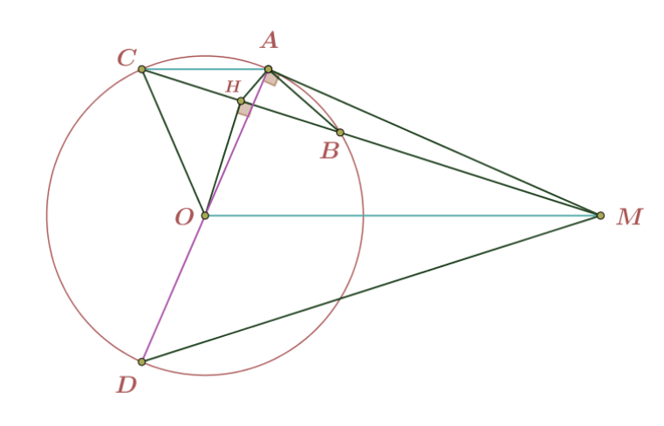

***a. Chứng minh tứ giác  nội tiếp;***

Ta có:  là tiếp tuyến của đường tròn 

 (tính chất tiếp tuyến)



Do  là hình chiếu của  trên 



Từ đó 

Xét tứ giác MAHO có:



Mà hai đỉnh  là hai đỉnh liên tiếp kề nhau cùng nhìn canh  dưới 1 góc vuông Do đó tứ giác MAHO nội tiếp ( Dấu hiệu nhận biết tứ giác nội tiếp)

***b. Chứng minh ;***

Ta có  ( Góc tạo bởi tiếp tuyến và dây cung và góc nội tiếp cùng chắn  )

Xét  và  có:



***c. Chứng minh ;***

Ta có:  (do tứ giác  nội tiếp)

Lại có:  (hai góc so le trong)



Xét  ta có:  (cmt)



Lại có: 

.. (đpcm).

***d. Vẽ đường kính  của đường tròn . Chứng minh hai tam giác  và  đồng dạng.***

Ta có:  (hai góc kề bù)

Mà 



Do  (Hai góc trong cùng phía)

Mà  (vì tam giác  cân);  (slt)



Mặt khác 





 (cặp góc tương ứng)

Mà  nên  (2)

Từ (1) và (2) suy ra  .

1. ***(0,5 điểm):*** Cho các số thực không âm , . Tìm giá trị nhỏ nhất của biểu thức:

 .

**Lời giải**

Ta có: 

Tương tự ta có: 



Vậy giá trị nhỏ nhất của biểu thức  là 4

Dấu bằng xảy ra khi 

🙢**HẾT**🙠